

**Rapport du Projet AI Travel Partner**



**Membres du groupe** : Khalfi Sami, Rihab Id m’hand, Lina Mouissou

**Filière :** ICSD

**Table des matières**

Contents

**Introduction** 3

**1.Problématique** 4

**1.1. Complexité de la Planification** 4

**1.2. Surcharge Informationnelle** 4

**1.3. Personnalisation Limitée** 4

**1.4. Manque de Contextualisation** 4

**1.5. Accessibilité de l'Information** 5

**1.6. Adaptation en Temps Réel** 5

**2. Conception technique du chatbot** 5

**2.1. Couche Interface Utilisateur** 5

**2.2. Couche Services** 6

**2.3. Système de Génération de Plans** 6

**2.4. Gestion des Données** 6

Base de Données Vectorielle (ChromaDB) 6

Stockage Temporaire 7

**2.5. Interface de Communication** 7

**3.Mise en oeuvre** 7

**3.1. Structure Globale du Projet** 7

**3.2. Application Principale (main_app.py)** 8

**3.3. Interface du Chatbot (chatbot_page.py)** 9

**3.3.1. Analyse de Sentiment** 10

**3.4. Services NLP (nlp_services.py)** 10

**3.5. Services API (api_services.py)** 12

**3.6. Gestion des données** 12

**3.7. Interface utilisateur** 13

**4. Outils et technologies utilisées** 18

**Conclusion** 20

**Introduction**

Dans un monde où le voyage est devenu une composante essentielle de notre société, la planification d'un séjour reste paradoxalement une source importante de stress et de complexité pour de nombreux voyageurs. L'ère numérique a certes démocratisé l'accès à l'information touristique, mais cette prolifération de données a également engendré un nouveau défi : la surcharge informationnelle. Face à cette réalité, l'intelligence artificielle émerge comme une solution prometteuse pour simplifier et personnaliser l'expérience de planification de voyage.

Le projet de chatbot de voyage présenté ici s'inscrit dans cette dynamique d'innovation, en proposant une approche holistique de la planification de voyage assistée par l'intelligence artificielle. Cette solution combine les dernières avancées en matière de traitement du langage naturel, d'analyse de données et d'interface utilisateur pour créer un assistant de voyage virtuel complet et intelligent.

L'originalité de ce projet réside dans sa capacité à fusionner l'aspect conversationnel naturel d'un chatbot avec des fonctionnalités avancées de planification, créant ainsi une expérience utilisateur fluide et intuitive. En utilisant Streamlit comme framework principal, le projet optimise l'interaction homme-machine tout en maintenant une architecture robuste et évolutive.

**1.Problématique**

Le projet répond à plusieurs problématiques majeures dans le domaine de la planification de voyage :

### **1.1. Complexité de la Planification**

**Problème** : La planification d'un voyage implique la coordination de nombreux aspects (transport, hébergement, activités, budget) et la consultation de multiples sources d'information, rendant le processus chronophage et complexe.

**Solution Apportée** : Le chatbot centralise toutes les informations nécessaires et automatise la création d'itinéraires cohérents, réduisant significativement le temps et l'effort de planification.

### **1.2. Surcharge Informationnelle**

**Problème** : L'abondance d'informations disponibles sur Internet peut paradoxalement compliquer la prise de décision, créant une "paralysie par l'analyse".

**Solution Apportée** : Le système filtre et organise intelligemment les informations pertinentes, présentant uniquement les options les plus adaptées aux préférences de l'utilisateur.

### **1.3. Personnalisation Limitée**

**Problème** : Les solutions de planification traditionnelles proposent souvent des itinéraires standardisés qui ne tiennent pas compte des préférences individuelles.

**Solution Apportée** : L'utilisation de l'intelligence artificielle permet une personnalisation poussée des recommandations, prenant en compte les intérêts, le budget et le style de voyage de chaque utilisateur.

### **1.4. Manque de Contextualisation**

**Problème** : Les informations touristiques sont souvent présentées de manière isolée, sans prise en compte du contexte global du voyage (météo, saison, événements locaux).

**Solution Apportée** : Le système intègre diverses sources de données en temps réel pour fournir des recommandations contextualisées et pertinentes.

### **1.5. Accessibilité de l'Information**

**Problème** : Les informations touristiques sont souvent dispersées à travers différentes plateformes et sources, rendant leur accès et leur comparaison difficiles.

**Solution Apportée** : Le chatbot agrège les informations de multiples sources et les présente de manière cohérente et facilement accessible.

### **1.6. Adaptation en Temps Réel**

**Problème** : Les plans de voyage traditionnels sont souvent rigides et difficiles à modifier une fois établis.

**Solution Apportée** : Le système permet une adaptation dynamique des plans en fonction des changements de situation ou de préférences, offrant une flexibilité accrue.

Cette solution technique complète répond ainsi aux défis contemporains de la planification de voyage, en proposant une approche innovante basée sur l'intelligence artificielle et l'expérience utilisateur. En combinant traitement du langage naturel, analyse de données et interface intuitive, le projet offre une solution complète aux problématiques identifiées, transformant la planification de voyage en une expérience fluide et personnalisée.

**2. Conception technique du chatbot**

La conception du chatbot de voyage repose sur une architecture moderne et modulaire, privilégiant la séparation des préoccupations et l'extensibilité du système. Au cœur de cette architecture se trouve un ensemble de services interconnectés, chacun responsable d'aspects spécifiques de l'application :

### **2.1. Couche Interface Utilisateur**

La couche interface utilisateur est construite autour du framework Streamlit, choisi pour sa capacité à créer rapidement des applications web interactives en Python. L'interface est structurée en deux composants principaux :

* **Page de Planification Principale** :
  + Interface de saisie intuitive dans la barre latérale
  + Système de grille responsive pour l'affichage des informations
  + Composants de visualisation de données (graphiques, cartes, tableaux)
  + Générateur de PDF pour l'export des plans de voyage
* **Interface Chatbot** :
  + Zone de chat interactive avec historique
  + Affichage en temps réel des analyses de sentiment
  + Visualisation des entités détectées
  + Indicateurs de contexte conversationnel

### **2.2. Couche Services**

Le système est divisé en plusieurs services spécialisés :

Services NLP (nlp_services.py) : Ce service gère tout le traitement linguistique avec une analyse de sentiment en temps réel, l’extraction d’entités nommées, la détection de l’intention de l’utilisateur et la génération de réponses contextuelles. Ainsi, il inclut un service de mémoire conversationnelle qui procure une gestion sophistiquée de mémoire avec un stockage vectoriel des conversations, la recherche par similarité sémantique, la gestion de la pertinence temporelle ainsi qu’un nettoyage automatique des données anciennes

Services API (api_services.py) : Ce service centralise toutes les communications avec les APIs externes en fournissant une gestion de requêtes API, une transformation des données ainsi que le traitement d’erreurs.

### **2.3. Système de Génération de Plans**

Le cœur du système repose sur un algorithme complexe de génération de plans de voyage :

Ce système intègre l’analyse des contraintes utilisateur et l’optimisation des itinéraires qu’ils peuvent suivre. De plus, il prend en compte les facteurs externes notamment les données météorologiques afin de générer un contenu personnalisé.

### **2.4. Gestion des Données**

La gestion des données est assurée par plusieurs systèmes :

## Base de Données Vectorielle (ChromaDB)

* Stockage efficace des embeddings conversationnels
* Indexation pour recherche rapide
* Gestion de la persistance

## Stockage Temporaire

* Gestion des sessions utilisateur
* Stockage des préférences temporaires
* Sauvegarde des plans en cours

### **2.5. Interface de Communication**

Le système utilise un protocole de communication standardisé :

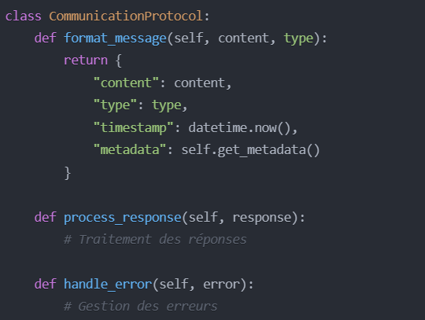

La conception globale du système privilégie la modularité, la maintenabilité et l'extensibilité, tout en garantissant une expérience utilisateur fluide et performante.

**3.Mise en oeuvre**

## **3.1. Structure Globale du Projet**

Le projet est organisé en plusieurs fichiers Python qui séparent clairement les responsabilités

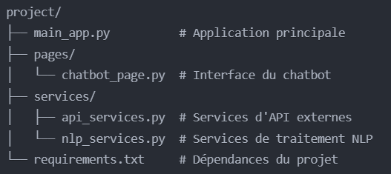

Strcucture du projet

## **3.2. Application Principale (main_app.py)**

L'application principale constitue le point d'entrée du système.

Cette section implémente l'interface utilisateur principale avec Streamlit. Elle crée une barre latérale interactive permettant aux utilisateurs de saisir :

* La destination souhaitée
* Le budget disponible
* Leurs centres d'intérêt

La fonction génère ensuite un plan de voyage personnalisé via l'API Groq :

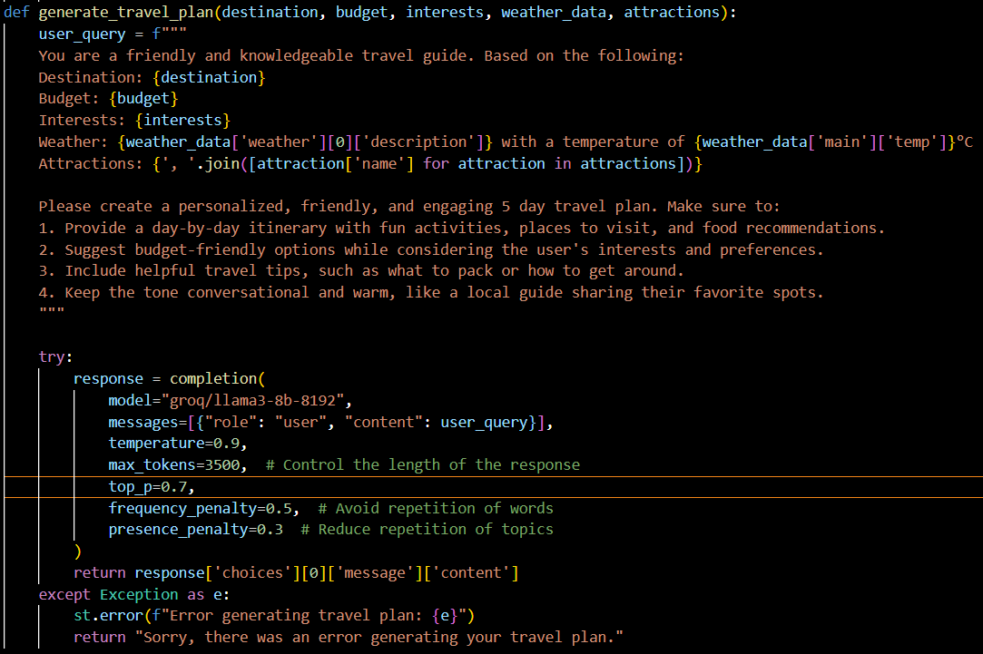

Génération des travel plans par groq

## **3.3. Interface du Chatbot (chatbot_page.py)**

L'interface du chatbot est implémentée dans un module séparé qui gère les interactions conversationnelles :

Le code principal de chatbot_page.py et ses fonctionnalités principales

Le code implémente plusieurs fonctionnalités sophistiquées :

### **3.3.1. Analyse de Sentiment**

Fonction d’analyse des sentiments

Cette fonction crée une carte visuelle qui affiche :

* La catégorie de sentiment (très positif à très négatif)
* Le score de polarité
* Le niveau de subjectivité
* Une représentation colorée du sentiment

## **3.4. Services NLP (nlp_services.py)**

Le module de traitement du langage naturel constitue le cœur intelligent du système :

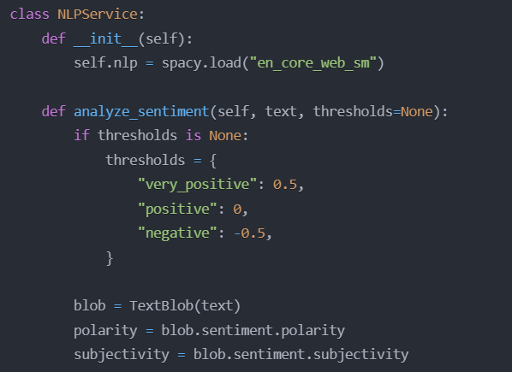

Structure résumée du contenu de nlp_services.py

Ce service offre plusieurs fonctionnalités avancées :

Analyse de sentiments : le système utilise TextBlob pour analyser le sentiment des messages utilisateur, fournissant :

* Un score de polarité (-1 à 1)
* Un score de subjectivité (0 à 1)
* Une catégorisation du sentiment

Extraction d’entités :

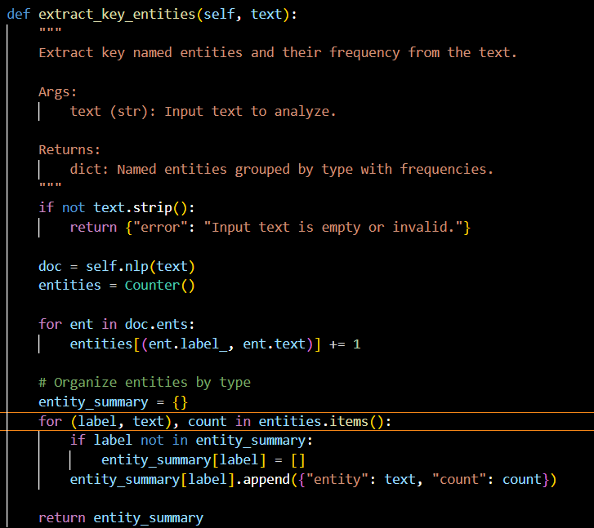

Fonction d’extraction d’entités clées

Cette fonction identifie les entités nommées dans le texte et les cétegorise (lieux, dates, organisations, etc.). De plus, elle compte les occurrences de chaque entité.

Système de mémoire : qui utilise ChromaDB pour le stockage vectoriel, et SentenceTransformer pour la génération d'embeddings.

La classe de conservation de mémoire

## **3.5. Services API (api_services.py)**

Notre chatbot intègre des APIs externes notamment l’API de météo par OpenWeatherMap, l’API de Serper ainsi que l’API des attractions par FourSquare .

## **3.6. Gestion des données**

Ceci est faite par le stockage vectoriel :

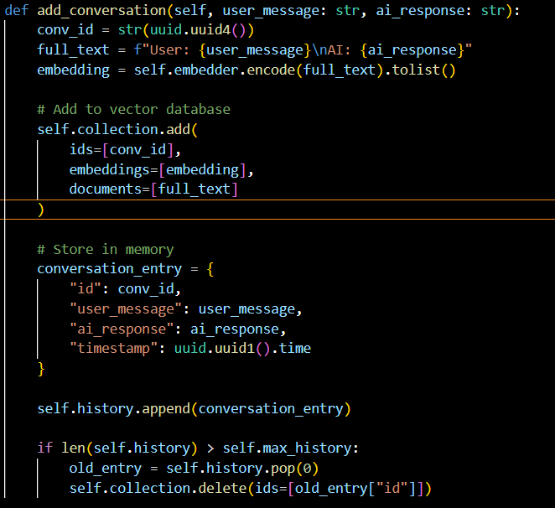

Et la recherche contextuelle, l’une des manifestations principales du RAG :

## **3.7. Interface utilisateur**

Une fois sur l’application, l’utilisateur est amené à remplir certains champs informant le chatbot de ses plans de voyage et de ses préférences pour que notre assistant puisse générer un plan bien personnalisé :

Le thème de cette page est également personnalisable complètement selon les préférences de l’utilisateur :

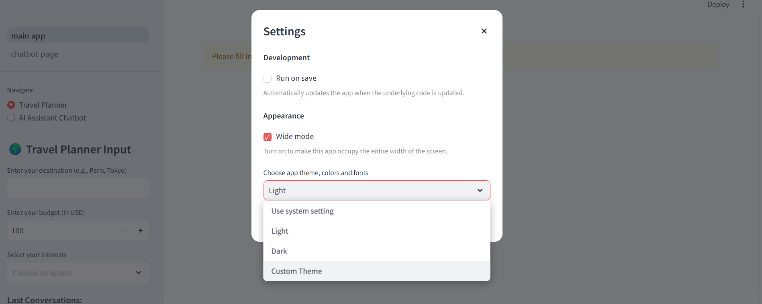

Une fois que l’utilisateur saisis les informations relatives à son voyage, la page suivante s’affiche :

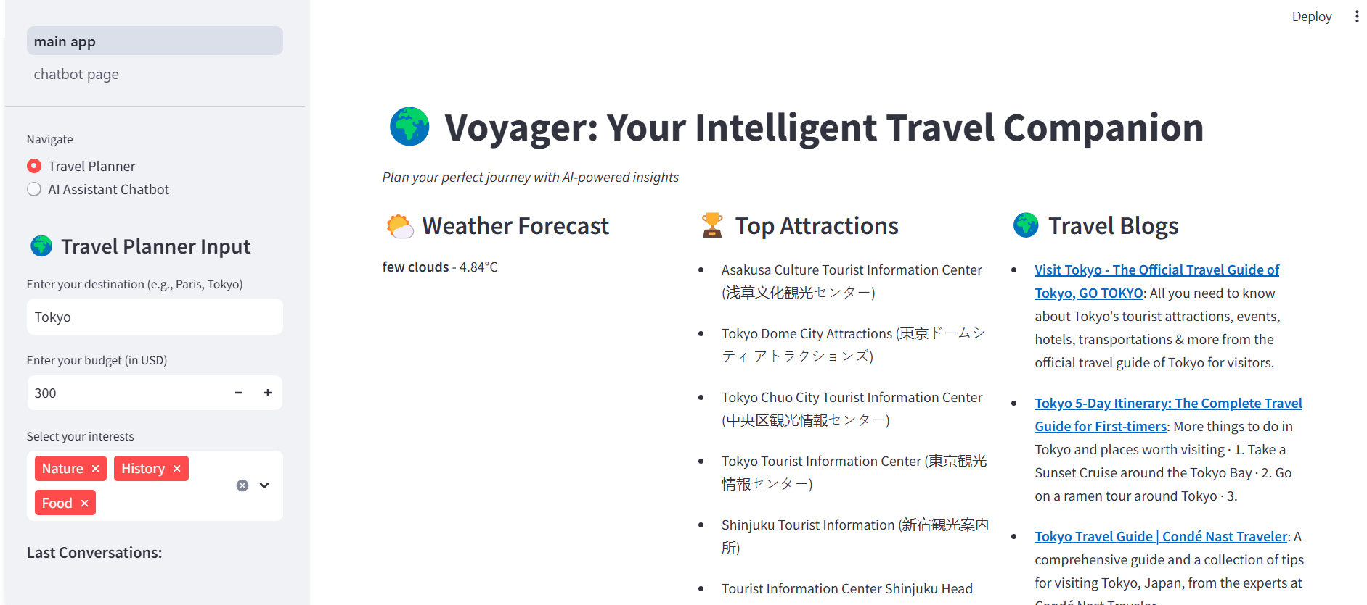

On renseigne l’utilisateur à propos de l’état de la météo, les meilleurs attractions selon ses intérêts ainsi que des blogs lui fournissant plus d’inspiration sur les endroits à visiter.

Les renseignements ne s’arrêtent pas à ce niveau, notre assistant procure également un plan financier selon le budget saisi :

Le bouton ‘Craft My Journey’ indiqué dans la figure ci-dessus génère la plan de voyage suivant :

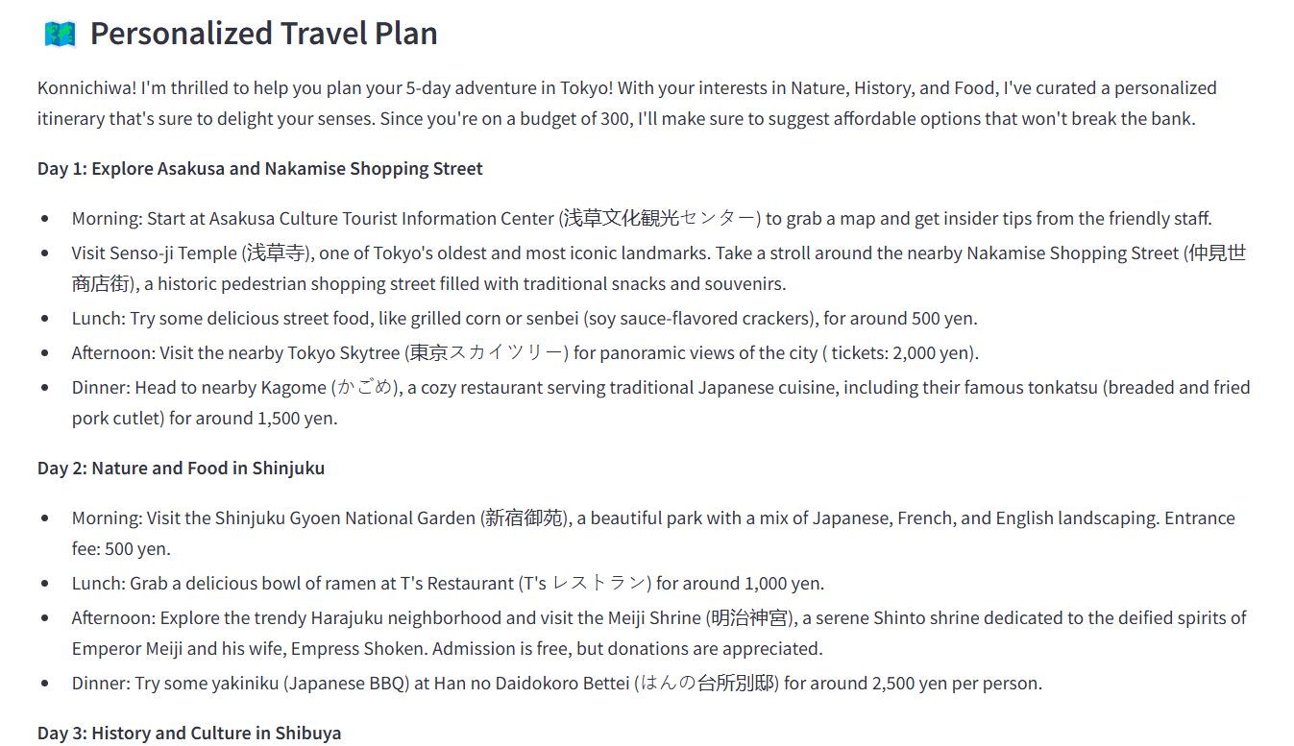

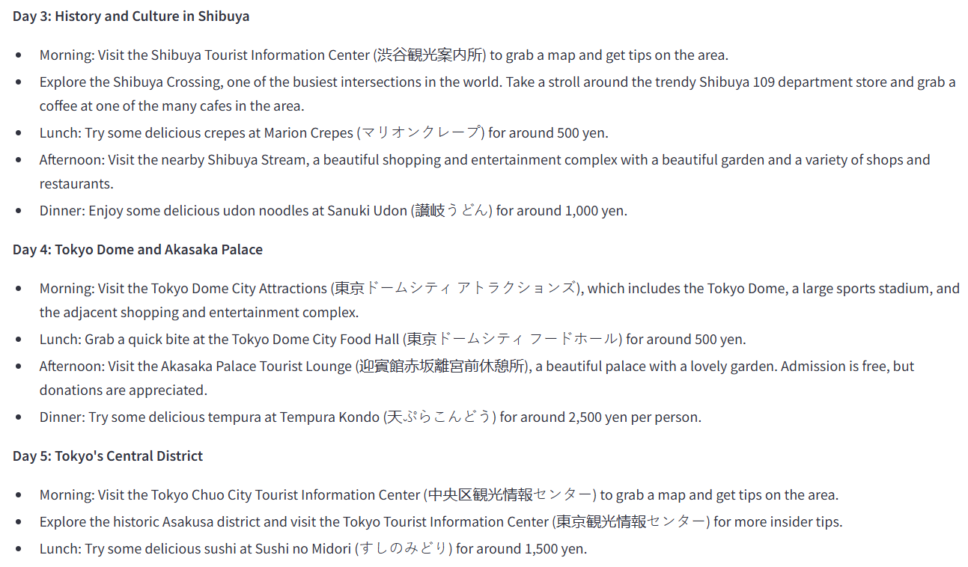

Ce plan est aussi téléchargeable sous format PDF :

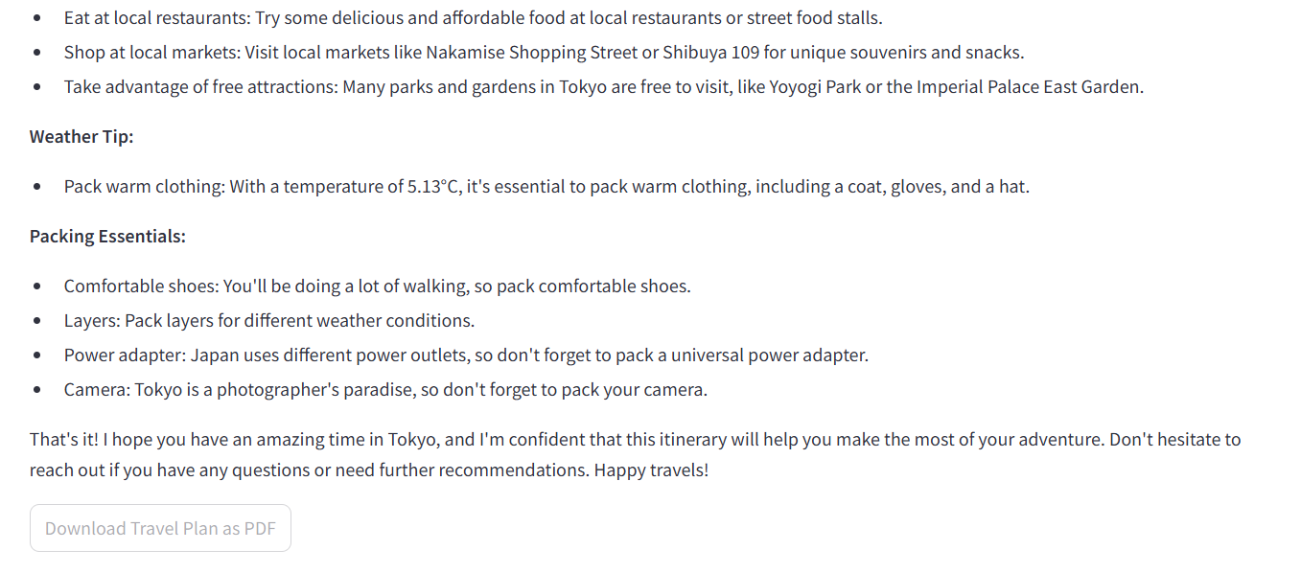

La page du chatbot permet de converser tout en procurant une analyse de sentiments et une extraction d’entités :

**4. Outils et technologies utilisées**

• **Frameworks et Interfaces** :



* **Streamlit** : Pour le développement rapide d'une interface utilisateur interactive et web-friendly.



* **Python** : Langage principal pour la logique du système, intégration des APIs, et traitement des données.

• **Traitement du Langage Naturel (NLP)** :



* **TextBlob** : Utilisé pour l’analyse de sentiment des messages utilisateur.
* **SentenceTransformer** : Pour la génération d'embeddings de haute qualité, intégrés à la mémoire conversationnelle.

• **Base de Données** :



* **ChromaDB** : Base de données vectorielle dédiée au stockage et à la recherche rapide d'embeddings conversationnels.
* **Cache en Mémoire** : Optimisation des performances par la mise en cache des réponses fréquemment demandées.

• **Intégration et Communication** :



* **APIs externes** : Intégration de services tels qu’OpenWeatherMap pour les prévisions météorologiques et FourSquare pour les attractions locales ainsi que Serper pour la gestion des résultats provenant du Web.



* **Groq API** : Utilisée pour générer des plans de voyage personnalisés basés sur les préférences des utilisateurs.

**Conclusion**

Le projet de chatbot de voyage illustre une approche innovante et moderne de la planification de voyages, combinant l'intelligence artificielle, le traitement du langage naturel, et des interfaces conviviales pour répondre aux besoins des utilisateurs. En exploitant des technologies avancées telles que Streamlit, ChromaDB, et les APIs externes, ce système propose une solution personnalisée, rapide et efficace pour générer des plans de voyage tout en assurant une expérience interactive et engageante via un chatbot.

La modularité de l'architecture permet non seulement une maintenabilité et une extensibilité accrues, mais offre également une base solide pour des évolutions futures, comme l’intégration de nouveaux services ou l’amélioration des algorithmes existants.

Ce projet constitue une démonstration réussie de la capacité des systèmes intelligents à enrichir les expériences utilisateur dans des domaines complexes comme le voyage, ouvrant ainsi la voie à d'autres applications similaires dans divers secteurs.